TECHNOLOGIE
Durée conseillée de l’épreuve : 30 min - 25 points
Les essais et les démarches engagés, même non aboutis, seront pris en compte.
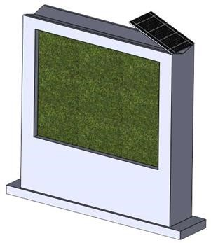
mur végétal

Afin de répondre aux engagements sur le réchauffement climatique, des solutions naturelles et/ou techniques existent pour capter le dioxyde de carbone (CO₂) et dépolluer l’air.
L’étude propose d’analyser et d’améliorer le prototype d’un mur végétal prévu à cet effet. Ce type de système vise à être installé là où l’implantation d’une solution naturelle n’est pas envisageable.
Ce système est équipé de deux panneaux verticaux de mousse internes du mur végétal. Il est autonome en eau et en énergie électrique.

Question 1 (6 points)
Sur la feuille annexe réponse 1, à l’aide du document 1, compléter les blocs internes du mur végétal. Utiliser les termes suivants :
Ventilateurs (1), Motopompe (5), Panneau solaire (6), Batterie (7).
Document 1 - Schéma de principe du mur végétal.
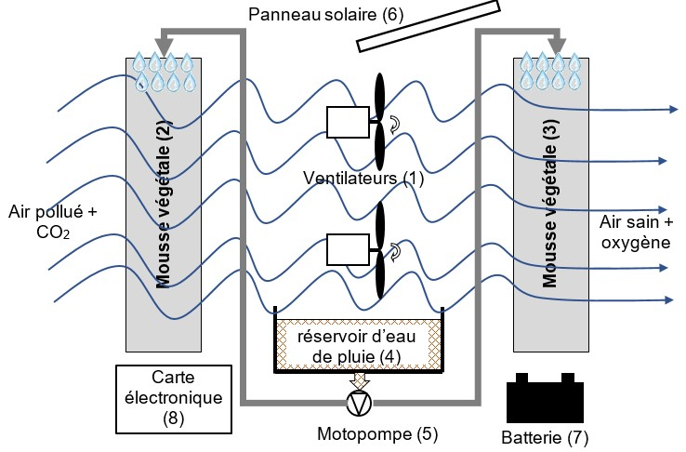
L’air est aspiré à l’aide des ventilateurs (1) à travers la mousse végétale (2) qui filtre les particules et absorbe le CO₂. L’air est ensuite propulsé à travers la mousse végétale (3) afin de subir un nouveau filtrage.
L’eau de pluie est stockée au sein du réservoir (4), elle permet l’arrosage de la mousse à l’aide du système constitué d’un groupe motopompe (5) et de canalisations.
L’énergie électrique produite par le panneau solaire (6) est stockée au sein de la batterie (7). Elle permet d’alimenter les ventilateurs et le groupe motopompe.
La carte électronique (8) gère le fonctionnement du système.
Les normes du mobilier urbain, imposent au concepteur du mur végétal que le châssis respecte les conditions suivantes :
- résister au feu, être incombustible ;
- ne pas produire de fumée ou de gaz toxiques en cas d’incendie ;
- résister aux chocs.
Pour des exigences de développement durable, le matériau choisi devra être recyclable.

Question 2 (7 points)
À l’aide du document 2, sur la feuille annexe réponse 1, désigner le matériau le mieux adapté pour fabriquer le châssis au regard des exigences arrêtées, argumenter la réponse.

Document 2 – Caractéristiques des matériaux.
CARACTÉRISTIQUES |  | MATÉRIAUX
 | Bois : pin douglas non traité | Matière plastique : PVC | Alliage d’aluminium : duralumin
Résister aux ultra-violets | Non | Non | Oui
Résister au feu | Dégagement de fumée et de gaz  toxique à partir de 250°C | Dégagement de gaz toxique à partir de 180 °C | Incombustible
Recyclable | Recyclable par valorisation | Difficilement recyclable | Recyclable par valorisation
Nécessite un entretien | Oui | Non | Non
Résister aux chocs * | Non conforme | Non conforme | Conforme
Isolant thermique | Isolant | Isolant | Conducteur
* résultats issus de tests effectués en laboratoire par l’entreprise

Question 3 (8 points)
Afin de limiter la consommation en eau et éviter de remplir le réservoir entre deux périodes de pluie, le constructeur souhaite optimiser la gestion de l’arrosage de la mousse.
À l’aide du document 3, compléter sur la feuille annexe réponse 2 le diagramme d'activité permettant une gestion optimisée de l’arrosage automatique du mur végétal.
Utiliser les termes suivants :
- envoyer SMS ; - point de rosée non atteint ; - mousse desséchée ;
- jour ; - réservoir vide ; - attendre 120 s ;
- arrêter motopompe ; - démarrer motopompe ;
Document 3 – Description du fonctionnement recherché.
- Ne pas arroser en journée pour limiter l'évaporation.
- Arroser si la mousse est desséchée.
- Arroser lorsque la température de l’air atteint le point de rosée.
- Arroser si le réservoir n’est pas vide.
- Arroser pendant 120 s.
- Envoyer un SMS au technicien si le réservoir est vide.

Afin d’assurer le suivi à distance du mur végétal, le constructeur a intégré un système de communication permettant d’envoyer un SMS au technicien de maintenance.
Pour permettre au technicien d’identifier le mur végétal concerné, le SMS doit respecter le protocole de communication suivant :
- ALERTE MUR VÉGÉTAL : localisation - types d’alerte - date de l’alerte
La localisation est définie par le numéro de département suivi du numéro du mur, exemple :
- 69-04 pour le mur n°4 du département du Rhône.
La date est donnée sous la forme : JJ/MM (jour/mois)
Les types d’alertes sont codés sur cinq lettres :
- RENIB = réservoir d’eau niveau bas
- HUMTF = humidité de mousse trop faible
- VENHS = ventilateur hors service
- POMHS = pompe hors Service

Question 4 (4 points)
Dans le cas d’un défaut - réservoir d’eau niveau bas - survenu le 12 janvier sur le mur N°15 situé en Gironde, sur la feuille annexe réponse 2 compléter le SMS à envoyer.
Les différents départements sont repérés par les numéros suivants :
Seine = 75, Bouches du Rhône = 13, Ain = 01, Gironde = 33, Isère = 38, Nord = 59.

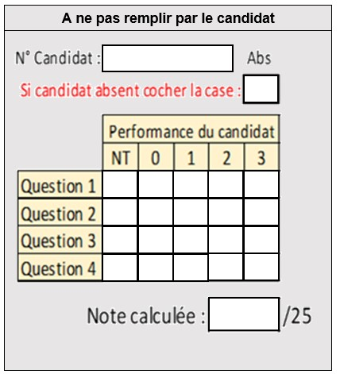
Annexe réponse 1 – À rendre avec la copie.
Question 1 - Diagramme simplifié* des blocs internes du mur végétal
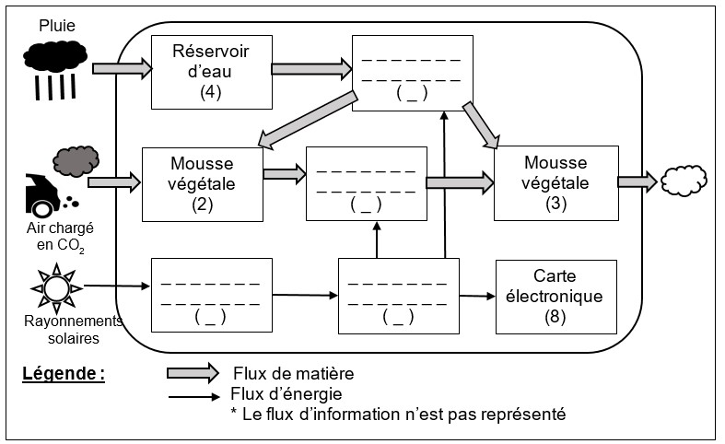

Question 2 - Diagramme d’activité du mur végétal
Matériau choisi : ___________________________________________
Argumentation : _____________________________________________________________________________________________
______________________________________________________________________________________________
20GENSCMEAG1 Page 4 sur 5
Annexe réponse 2 – À rendre avec la copie.
Question 3 - Diagramme d’activité du mur végétal
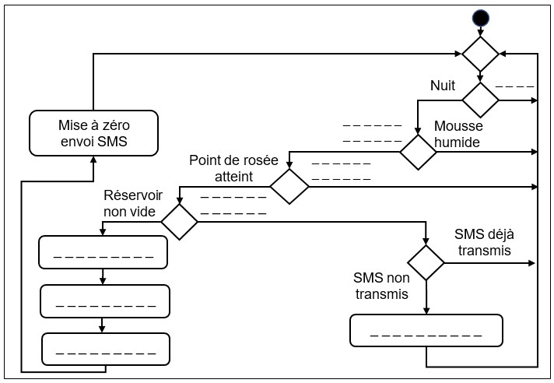
Question 4 :
ALERTE MUR VÉGÉTAL : _________ - ________ - _________

20GENSCMEAG1 Page 5 sur 5

